**ElasticSearch后台维护操作手册**

一、elasticsearch搜索功能简介

搜索维度：商品关键字+标题+子标题+商品属性、商品标签，其中商品标签单独占一个字段，其他组成ES中的一个keywords

分词策略：默认不分词搜索>IK_max_word分词>IK_smart分词>Elasticsearch默认分词

分词说明：

关键词：中华人民共和国

IK_max_word：中华人民共和国、中华人民、中华、人民、共和国

IK_smart：中华人民共和国、中华人民、共和国

Elasticsearch:中、华、人、民、共、和、国

二、搜相关配置

1. 配置启用ElasticSearch开关

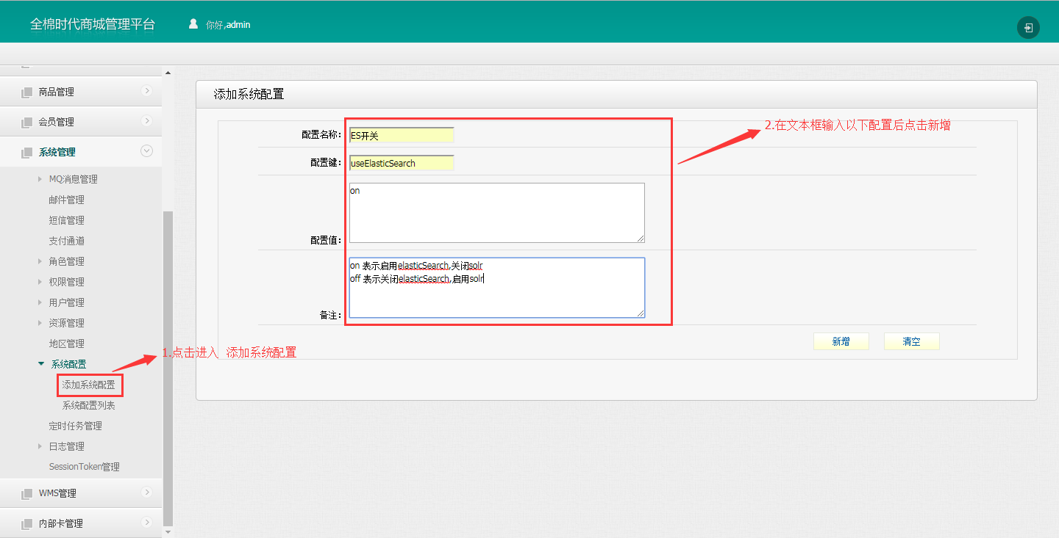

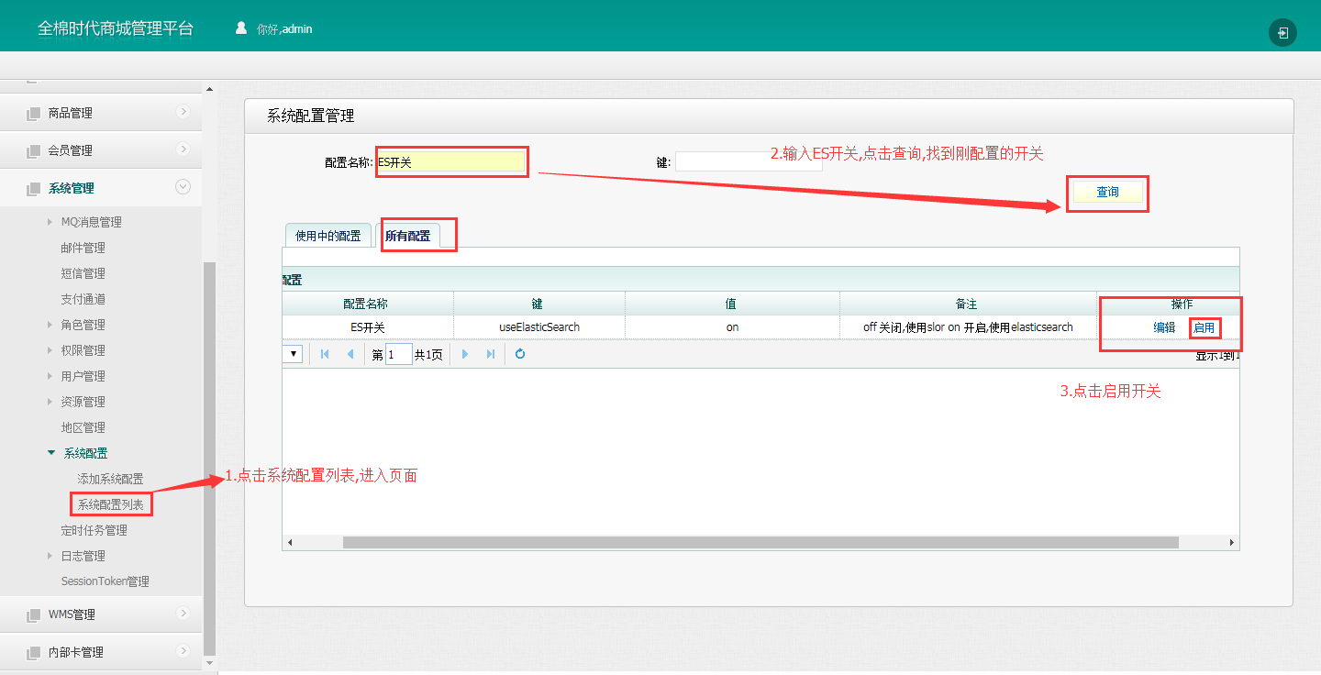

2. 初始化.同步商品到前台成功后,其它操作与平时相同.

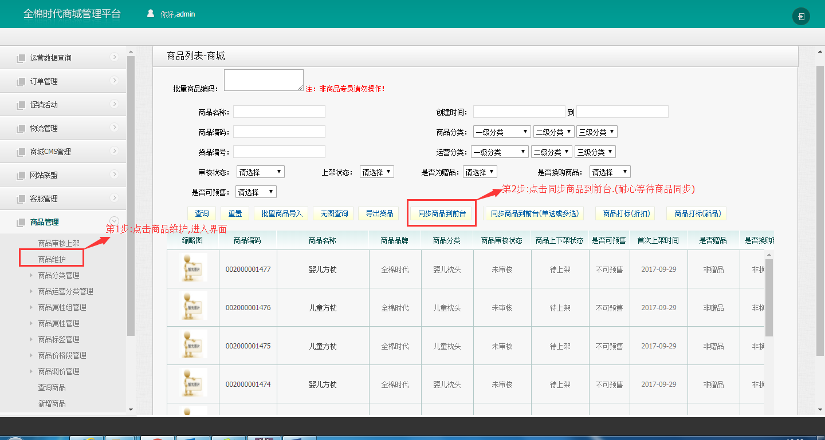

3. 关键字维护

在新增商品和编辑中增加商品关键字为必填项

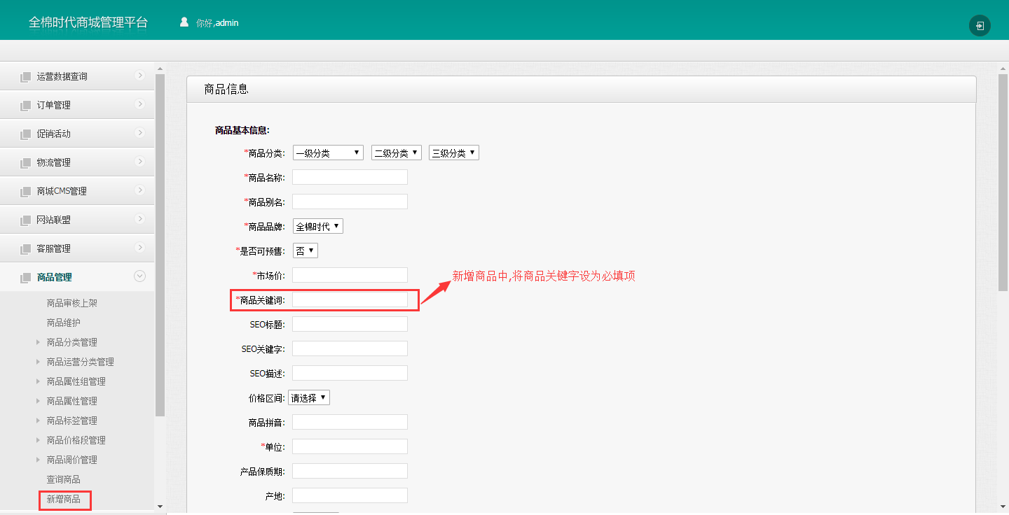

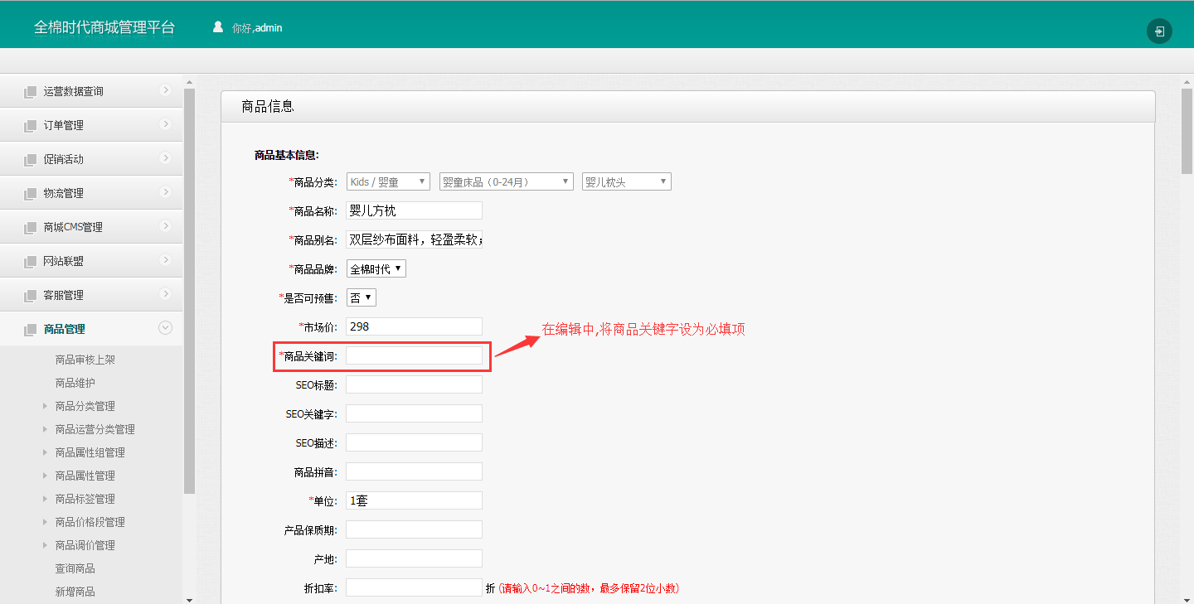 4. 标签管理

4.1添加商品标签

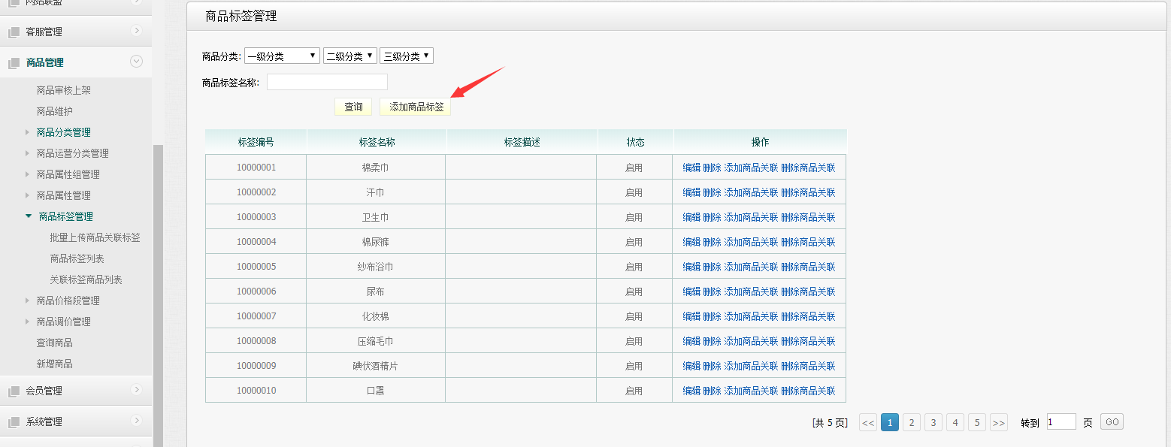

添加时可选择商品，添加的标签会被维护到elasticsearch ik插件中去， IK分词器在做分词的时候对标签不进行分词操作。

*如添加一个标签-纯棉柔巾*

*添加前IK分词为：纯棉、棉柔巾*

*添加后IK分词为：纯棉柔巾*

标签的维护说明：IK分词器定时刷新缓存和数据库加载已启用的标签

4.2添加商品管理标签

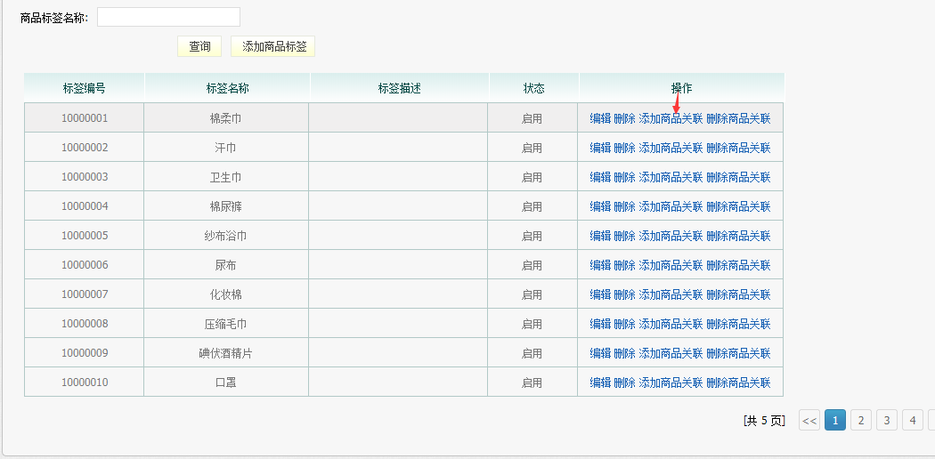

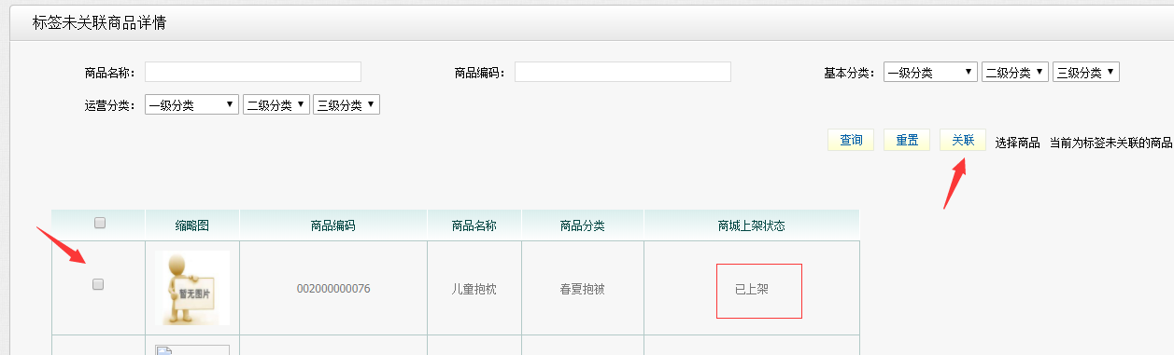

关联后，会自动更新标签到搜引擎中：

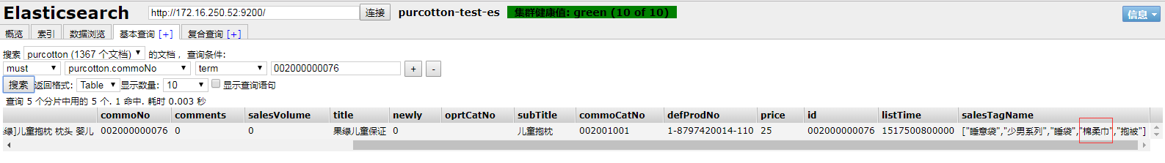

三、缓存KEY说明：

|  |  |  |  |
| --- | --- | --- | --- |
| 缓存KEY | 说明 | 取值 | 备注 |
| useElasticSearch | 系统配置，搜索引擎开关 | Off关闭，on开启 | 关闭使用solr，默认使用elasticsearch |
| thresholdTotal | 系统配置，指定返回搜索结果数量不进行拆分 | 默认0 |  |
| ~~esIKHotWords~~ | ~~搜索引擎不拆分词集合~~ | ~~所有启用标签的set集合~~ | ~~IK插件加载，mgt维护~~ |